2019. július 3.

Minősített minőség: Elismerés a legkiválóbb márkáknak

Díjazták a Henkelt és két márkáját

**A Henkel Magyarország idén is elnyerte a Business Superbrands címet.   
A seregszemlén a Henkel vezető márkái közül a Persil Superbrands, míg a Pattex Superbrands, és Business Superbrands elismerésben részesült.**

A Superbrands a nagyközönség számára is ismert, magas minőséget szimbolizáló védjegy. A nemzetközi program keretében a legkiválóbb fogyasztói és üzleti márkák részesülnek elismerésben. A díj odaítéléséről a többlépcsős előszűrést követően egy 45 tagú, független, marketingszakmai és vállalatvezető szakemberekből álló bizottság dönt évről évre.

„Büszkék vagyunk arra, hogy a Henkel Magyarország eddig minden évben, immáron 12. alkalommal is elnyerte az egyik legismertebb nemzetközi márkaértékelési rendszerként számon tartott Business Superbrands-díjat. Számunkra ez az elismerés egyfajta pozitív visszaigazolás vásárlóink és partnereink megelégedettségéről, arról, hogy sikeres, kiváló, megbízható márkaként számolnak velünk” – mondta dr. Fábián Ágnes, a Henkel Magyarország Kft. ügyvezető igazgatója.

A Laundry & Home Care üzletág vezető mosószer márkájaként ismert Persil ismét elnyerte a Superbrands díjat. Csakúgy, mint a vállalat, a márka is tizenkettedik alkalommal kapta meg a rangos elismerést. Az odaítélt díj a márka garantált minőségének és a folyamatos – a fenntarthatósági szempontokat különösen figyelembe vevő – innovációinak köszönhető, amelyek ebben az évben is meghatározóak lesznek a Persil márka életében.

Az Adhesive Technologies üzletág Pattex márkája sorban már a harmadik egymást követő évben részesül Business Superbrands és Superbrands elismerésben. A márka széles termékválasztékával kínál ragasztási, szerelési és javítási munkákhoz megoldást mind a szakemberek, mind a lakossági fogyasztók számára.

**A Henkelről**

A Henkel világszerte kiegyensúlyozott és változatos portfólióval működik. Az erőteljes márkáknak, innovációknak és technológiáknak köszönhetően a társaság vezető pozíciókat foglal el három üzletágával mind az ipari, mind a fogyasztási cikkek terén. A Henkel Adhesive Technologies üzletága globális vezető szerepet tölt be a ragasztók piacán – valamennyi iparági szegmensben, világszerte. A Henkel Laundry & Home Care és a Beauty Care üzletágaival számos piacon és kategóriában vezető szerepet tölt be, szerte a világon. Az 1876-ban alapított Henkel több mint 140 éves sikert tudhat maga mögött. A Henkel 2018-ban 20 milliárd euró árbevételt és 3,5 milliárd euró korrigált üzemi eredményt ért el. A Henkel világszerte több mint 53 000 embert foglalkoztat – lelkes és sokszínű csapat, amelyet erős vállalati kultúra, a fenntartható érték létrehozásának közös célja és a közös értékek egyesítenek. A fenntarthatóság elismert vezetőjeként a Henkel számos nemzetközi indexben és rangsorban az első helyet foglalja el. A Henkel elsőbbségi részvényeit a német DAX tőzsdeindexben jegyzik. További információért kérjük, látogasson el a Henkel angol nyelvű honlapjára: [www.henkel.com](http://www.henkel.com).

**Illusztráció:**

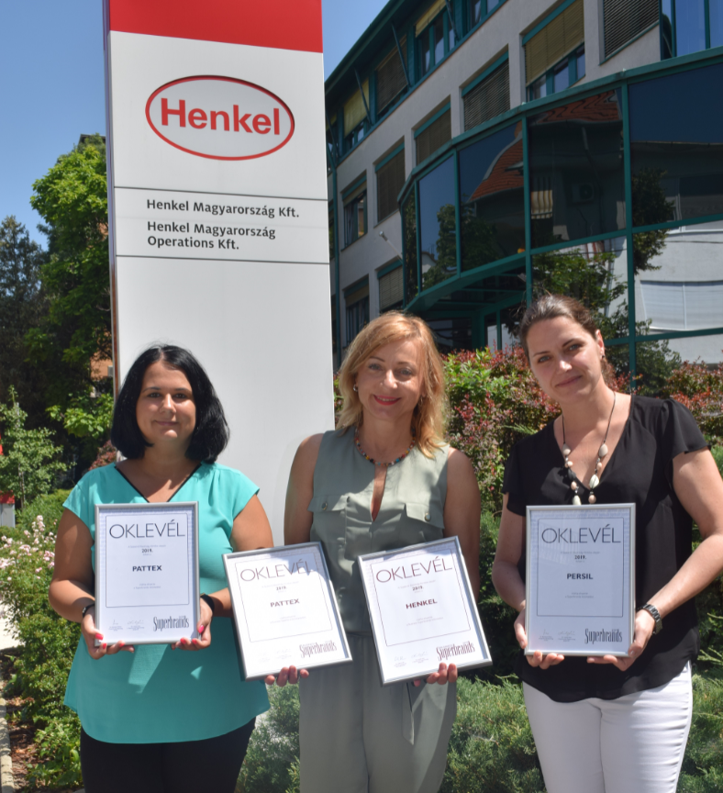

**Képaláírás:**

Henkel csapat: Szalay Andrea Brand Manager, dr. Fábuán Ágnes ügyvezető igazgató és Dispiter Dorottya Vállalati kommunikáció (balról)

**Sajtókapcsolat**

Dispiter Dorottya

Tel. (1) 372-5555

Email: [henkel.hungary@henkel.com](mailto:henkel.hungary@henkel.com)

Henkel Magyarország Kft.

Vállalati kommunikáció